*«15*» листопада 2021 року

**Клас: 2-В**

**Предмет: літературне читання**

**Вчитель: Бубир Л.В.**

Урок №31. **Як риби короля обирали. «Оселедець і камбала» (польська народна казка). Робота з дитячою книжкою.**

**Робота за підручником с. 46-48**

Опорний конспект для учня

1. **Мовна розминка.**







1. **Прочитай правильно**

Шу-шу-шу – чистомовки я пишу.

Ят-ят-ят – їх пишу для всіх малят.

Ки-ки-ки – всі говорять залюбки.

Ло-ло-ло – щоб чисте мовлення було.

Сьогодні ми вирушимо до моря, а саме - до Балтійського моря, розташованого на півночі Європи, що омиває береги багатьох країн, серед них і береги Польщі.

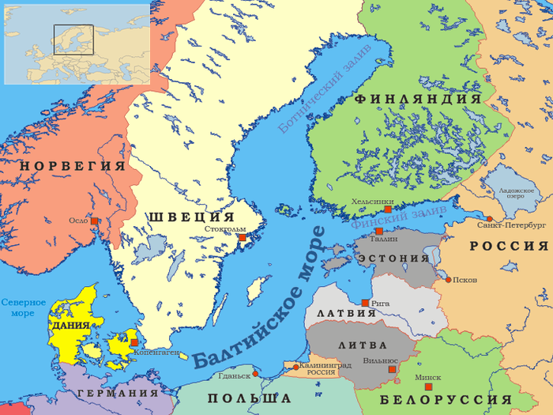

Тож сьогодні ми ознайомимося із польською народною казкою, дізнаємося, які дивні події відбувалися в морських глибинах.

* Прочитай назву казки (с.46). Хто такі оселедець і камбала?
* Де ти міг їх бачити?
* 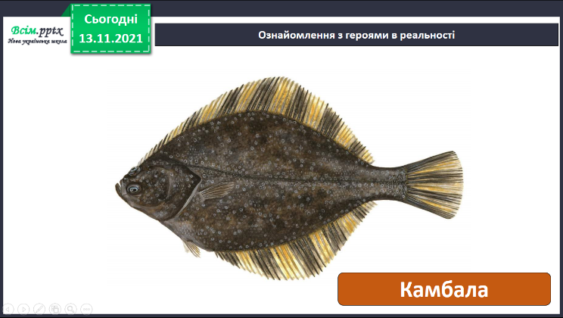Чим цікаві ці риби?



* Про що може йтися у казці?

***Хвилинка-цікавинка***

**Камбала** — це риба, які більшість часу проводить на дні моря, лежачи на лівому боці, з двома очима на правому боці. Існує понад 500 видів камбалових. Камбала — єдина риба, помічена на дні Маріанської западини. Тривалість життя рибини становить від 20 до 30 років. Верхня сторона тіла камбали містить особливий пігмент, тому риба може змінювати колір і пристосовуватися до будь-якого ґрунту. Покладена на шахову дошку, вона також намагається пристосуватися до фону й утворює на тілі світлі та темні плями. Велика частина камбал лягає на ліву сторону тіла. Однак іноді зустрічаються «перевернуті» особини, що лежать на правому боці.

**Оселедець**— риба зграєва. Її косяки розтягуються часом на десятки кілометрів (до 150 км). Учені стверджують, що такий косяк може налічувати до трьох мільярдів особин. Риба, відірвана від зграї, перебуває у стресовому стані та неминуче гине. Середня тривалість життя оселедця — 10-12 років.

До ХV століття оселедець їли тільки жебраки і ченці через те, що риба була несмачною: пахла прогірклим жиром, але головне — дуже гірчила. А потім стався «оселедцевий переворот». Рибалка на прізвище Бейкельс здогадався перед засолюванням видаляти зябра, які були причиною гіркоти. Засолений без зябер оселедець був таким смачним, що став делікатесом. З того часу без цієї риби не обходився жоден королівський стіл Європи. Аби зберегти секрет засолювання, голландці переробляли рибу просто в морі. Тому тривалий час у них не було конкурентів, і ніхто не заважав їм установлювати ціну на цей продукт.

1. **Прочитай казку «Оселедець і камбала» (с. 46-48) та виконай завдання на с. 48.**
2. **Виконай завдання у робочому зошиті с. 25.**

**Відправ голосове повідомлення читання казки «Оселедець і камбала»:**

1. На освітню платформу для дистанційного навчання HUMAN
2. На електронну адресу liliya.bubyr@ukr.net